**МОДЕЛ НА УЧИЛИЩНА МРЕЖА**

**Дървесна топология (йерархична топология)**

Вид мрежова топология, в която централен възел (‘корен’ – най-горното ниво в йерархията) е свързан до един или повече възли, които са едно ниво по-ниско в йерархията, чрез ‘point to point’ връзка между възлите, докато всеки възел от второ ниво е свързан с един или повече възли от нивото по-ниско от неговото също с ‘point to point’ връзка. ‘Коренът’ е единствения възел, който няма по-горно ниво в йерархията. За да бъде мрежовата топология дърво трябва да съдържа поне три нива, иначе мрежовата топология е звезда.

Предимства:

- лесно се откриват повреди в съобщителната среда;

- лесно се откриват нови или съществуващи компютри.

Недостатъци:

- ‘коренът’ е слабо място по отношение на надеждността;

- При повреда на компютър (възел) от горно ниво, всички негови наследници губят връзка с мрежата.

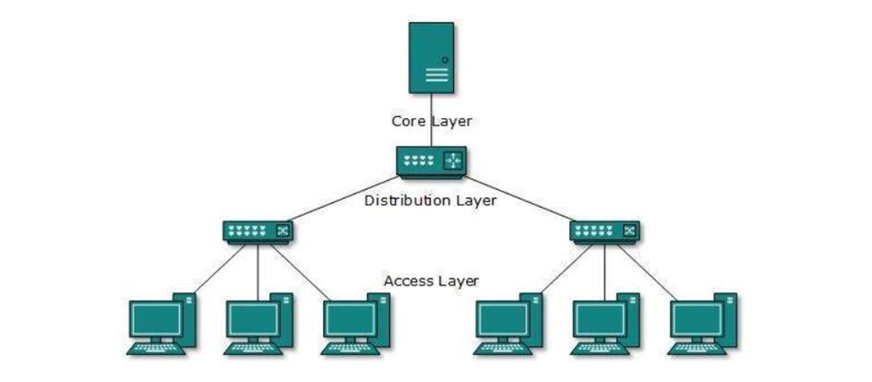

(ТУК СЛЕД НЕЯ МОЖЕ ДА НАПИШЕШ: „Други видове локални мрежи са: и да ти дам снимки и на др.)